Implementação
AGCM- Algoritmo de Kruskal ou Pim (Grupo do Projeto)

Nome do(a) aluno(a) | RA
Edmilson Li Quansang | 10425514
João Paulo Berto Massabki | 10425593
Pietro Caffettani | 10425628

A partir dos algoritmos de Kruskal e Prim estudados em aula sobre Árvore Geradora de Custo Mínimo, escolher um deles e fazer a implementação na linguagem de programação selecionada para o desenvolvimento do seu projeto. Para isso, utilize a classe grafo com matriz de adjacência ou lista de adjacência disponibilizada em aula.

Realizar pelo menos dois testes, sendo: 1) grafo do material da aula; e 2) grafo da atividade solicitada anteriormente, conforme apresentado a seguir.

Grafos a serem utilizados para testes (Necessariamente)
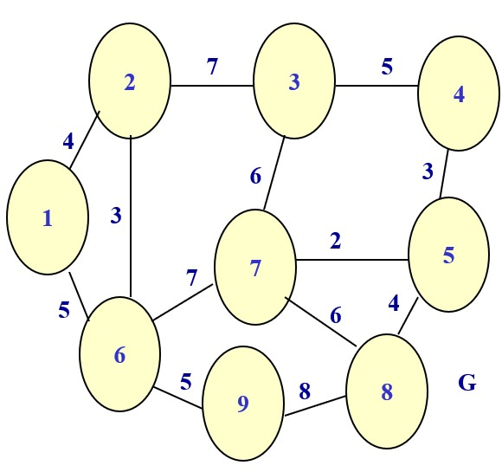 |  | 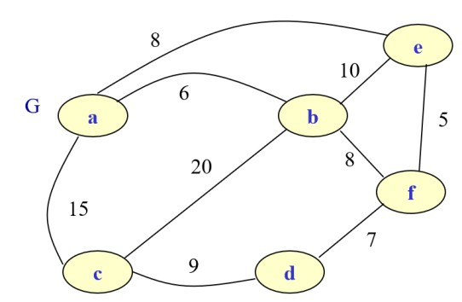
Grafo do Material da Aula |  | Grafo da Atividade Solicitada  Anteriormente

Os códigos-fontes desenvolvidos para esta atividade devem OBRIGATORIAMENTE ser baseados no pseudocódigo do material da aula. Caso não seja feito desta forma, a atividade será zerada.

Colocá-los no relatório a seguir. Em uma seção final do relatório, denominada Apêndice, inclua o código fonte para o algoritmo desenvolvido, devidamente documentado.

Os códigos fontes desenvolvidos e o relatório devem ser NECESSARIAMENTE encaminhados pelo Ambiente Virtual.

Relatório

Utilizamos o Algoritimo de Prim para obter a Árvore geradora de custo mínimo

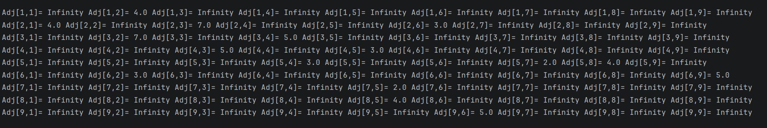

Teste para o primeiro grafo, como podemos ver a Árvore de Custo mínimo está sendo gerada corretament.

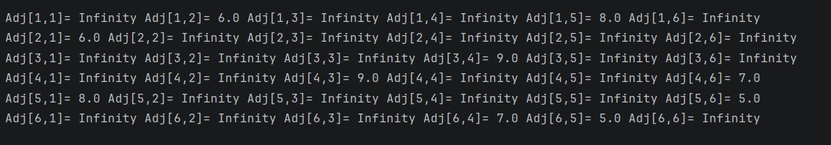

Teste para o segundo grafo, como podemos ver também gera a Árvore de Custo Mínimo corretamente, para essa estamos substituindo as letras por números, então a=1; b=2...

Apêndice

public static GrafoNDPonderado prim(GrafoNDPonderado g) { int n = g.getN();

GrafoNDPonderado arvore = new GrafoNDPonderado(n); boolean[] T = new boolean[n]; float[] custo = {0};

T[0] = true;

prim(g, T, arvore, custo);

return arvore;
}
private static void prim(GrafoNDPonderado g, boolean[] T, GrafoNDPonderado arvore, float[] custo) { int n = g.getN();
Float[][] adj = g.getAdj();

float valor = Float.POSITIVE_INFINITY; int vint = -1; int vext = -1;

for (int k = 0; k < n; k++) { if (T[k]) {
for (int i = 0; i < n; i++) {
if (!T[i] && !adj[k][i].equals(Float.POSITIVE_INFINITY)) { if (adj[k][i] < valor) { valor = adj[k][i]; vint = k; vext = i;
}
}
}
}
} if (vext == -1) { return;
}
custo[0] = custo[0] + valor; T[vext] = true;
arvore.insertA(vext, vint, valor);
boolean todosEmT = true; for (int i = 0; i < n; i++) { if (!T[i]) { todosEmT = false; break;
}
}
if (!todosEmT) { prim(g, T, arvore, custo);
}
}

